Religia klasa VII 24.04.2020
Temat: Wyznanie wiary Kościoła

- Czytamy w podręczniku tekst ze stron 114-116.
- Zapisujemy temat lekcji i notatkę do zeszytu:
W odpowiedzi na rodzące się w IV wieku herezje cesarze zwoływali sobory. Pierwszy sobór powszechny został zwołany do Nicei w roku 325. W roku 381 w Konstantynopolu kolejny sobór wypowiedział się w sprawie niektórych herezji. Owocem prac wymienionych soborów jest używane do dzisiaj w kościele nicejsko-konstantynopolitańskie wyznanie wiary, które odmawiamy w czasie Mszy Świętej w każdą niedzielę i uroczystość.

- Wykonujemy w ćwiczeniach zadanie 1 pod tematem nr 35.

Bardzo proszę o przesłanie pracy domowej na mój adres e-mail:
edyta.anasiak@gmail.com

Dla osób nie posiadających podręcznika:
Tekst do przeczytania:
Sobór – w kościele katolickim – zgromadzenie biskupów z całego świata pod przewodnictwem papieża (lub jego delegata), obradujące nad sprawami wiary, organizacji i dyscypliny kościelnej.
Biskupi gromadzili się, by podejmować ważne decyzje w sprawach Kościoła już w połowie II wieku, jednak te pierwsze zgromadzenia miały jedynie zasięg lokalny (nie dotyczyły całego Kościoła powszechnego). Zupełnie inna niż dziś była też procedura zwoływania soborów pierwszych wieków – czynił to cesarz i niekoniecznie zabiegał o to, by soborowe decyzje były zatwierdzane przez papieży. Dziś Kościół rzymskokatolicki uznaje 21 soborów powszechnych. Pierwszy z nich został zwołany w IV wieku, ostatni w wieku XX (był to Sobór Watykański II). Interesuje nas dziś szczególnie nauczanie dwóch soborów: nicejskiego (325 r.) i konstantynopolskiego I (381 r.). Sobory te zajęły się rodzącymi się w IV wieku herezjami teologicznymi. Zobaczmy bliżej, czego dotyczyły.
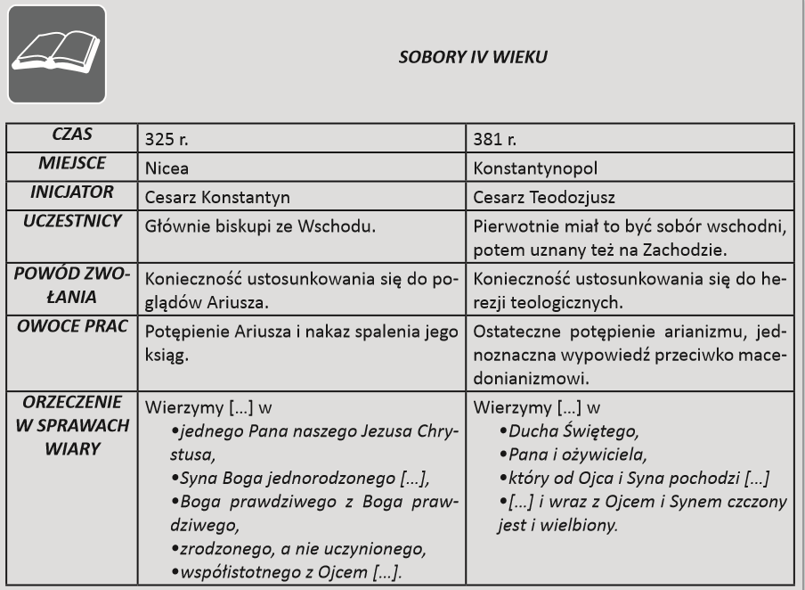

Owocem pracy obydwu zaprezentowanych soborów było powstanie wyznania wiary, określanego do dziś mianem nicejsko-konstantynopolitańskiego. Odmawiamy je podczas Mszy Świętej w każdą niedzielę.
Zadanie 1. Wyjaśnij, co oznaczają te elementy Wyznania Wiary:
- Wierzę w Boga, Ojca Wszechmogącego, Stworzyciela nieba i ziemi.
- Wierzę w Syna Bożego jednorodzonego.
- Wierzę w Ducha Świętego, Pana i Ożywiciela.

